Слушание музыки 1 класс

Тема: Секрет речитатива
1. Существует множество мелодий, похожих на человеческую речь. Как правило, в таких мелодиях встречается повторение одного и того же звука, как бы подражание речи человека. Речь бывает разной: детская речь, печальное повествование, носторженная речь и т.д.
Мелодия в музыке, похожая на человеческую речь, называется речитатив. Произошло оно от слова «речь», что переводе с латинского значит «читать вслух», «рассказывать» или «декламировать»
Послушайте драматическую песню А.С. Даргомыжского «Старый капрал» и после прослушивания отвечаем на следующие вопросы:
− О чём поёт капрал, каков сюжет песни.
− Назовите особенности мелодии, которые характеризуют её как речитатив. (паузы, мелодия на одной высоте)
Слушаем: А.С. Даргомыжский. Песня «Старый капрал».
Слышится шаг марша. Он тяжёл. В последний путь провожают солдаты своего товарища и командира – капрала.
- он в последний раз ими командует…
Песня звучит как рассказ, мелодия прерывается паузами (человек говорит, делает паузы между фразами, чтобы взять дыхание), отрывисты команды. Мелодия строится на коротких, чётких мотивах, которые напоминают речь. В этом и состоит секрет речитатива.
2. Что вы знаете о шарманщике?
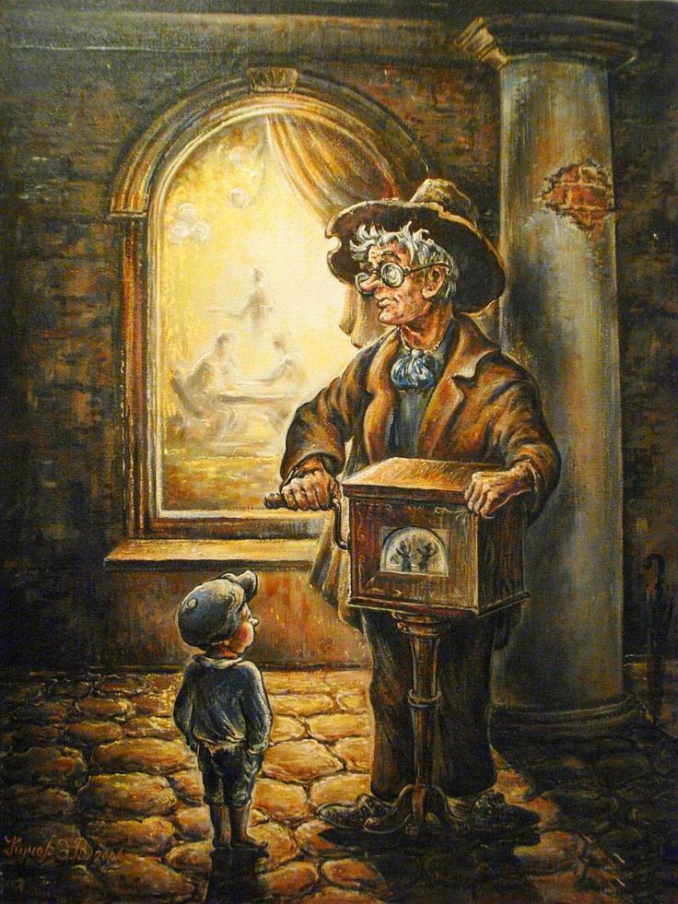

Это человек бедный, который зарабатывает лишь тем, что с утра до позднего вечера стоит на улице в любую погоду и крутит шарманку. На этом инструменте звучит одна и та же мелодия.
- песне Ф. Шуберта мы узнаём о судьбе шарманщика.
? Как вы думаете, счастлив ли он?
Какое настроение преобладает в песне?
Слушаем: Ф. Шуберт. «Шарманщик»
Он одинок, беден и несчастен. Минорный лад, динамика – p, неторопливый темп. Паузы.

3. ? Как вы считаете, какая речь у маленьких детей?
(Быстрая, торопливая, иногда дети жалуются).
Слушаем: М.П. Мусоргский. Вокальный цикл
«Детская»: песни «С няней» или «В углу»
Частые паузы, короткие фразы.
? Как называется разговор двух людей? (Диалог)
? Чем отличались речь ребёнка и няни в песне «В углу»?

